Муниципальное автономное дошкольное образовательное учреждение детский сад комбинированного вида №3 «Ручеёк» г.Шагонар

Семинар – практикум для педагогов на тему:
«Применение новых образовательных технологий по лепке в изобразительной деятельности детей дошкольного возраста»

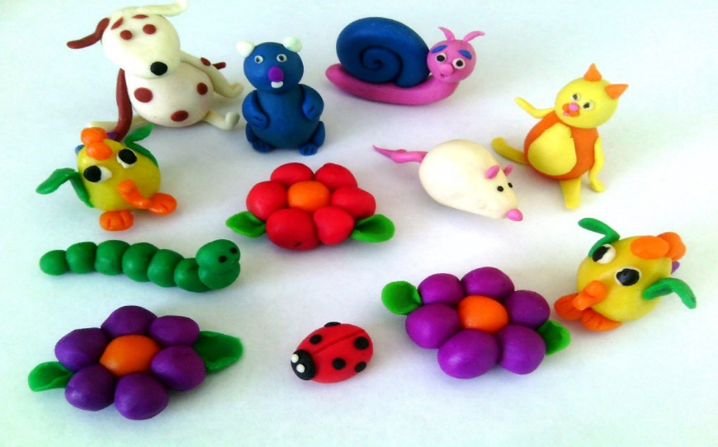

Подготовила воспитатель
старшей группы «Дюймовочка»
Кыргыс Сайзанак Ниловна

Цель семинара - практикума: повышение профессионального мастерства педагогов, получение новых знаний и освоение их в практической деятельности.

Задачи семинара - практикума:
- освоение педагогами нетрадиционной техники работы с пластилином;
-познакомить педагогов с новыми печатными изданиями и интернет – ресурсами, где можно почерпнуть много полезного и интересного для работы с пластилином;
- развивать интерес к нетрадиционным способам рисования и способствовать широкому применению их в детском саду.

Материалы и оборудование для педагогов: плотный картон, размер А5, набор пластилина, салфетки для рук, доски для лепки, стеки, готовые образцы работ, детские работы для демонстрации, разные виды пластилина для демонстрации и знакомства с характеристиками пластилина, разные пластилиновые фигурки.
Структура семинара - практикума:
1. Теоретическая часть:
Приветствие.
Вступительное слово по теме «Пластилинография - увлекательное и полезное занятие для детей».
Демонстрация детских работ в качестве примеров.
2. Практическая часть – занятие с педагогами с показом разных видов и техник пластилинографии.
3. Рефлексия – итог семинара – практикума.
Ход семинара – практикума.
1.Теоретическая часть.
Приветствие:
Здравствуйте, гости званые,
Гостьюшки, мои желанные
Много гостей, много и новостей
А чтоб мастер-класс был интереснее и веселей
Поставлю вам на стол забавных пластилиновых друзей.
На стол выставляются разные фигурки из пластилина, выполненные в разных техниках с применением разных приемов лепки.
Вступление и основная часть.
Пластилин – универсальная игрушка что XX, что XXI века. Он не спорит с гаджетами, а всего-навсего позволяет сотворить свой собственный мир, перейти из двухмерного пространства для креатива в трехмерное, и для ребенка это настоящее чудо!
Пластилин актуален от полутора лет до бесконечности. Он прививает усидчивость, активизирует детскую фантазию, развивает мелкую моторику, пространственное мышление, знакомит детей с цветами, формами, размерами, стимулирует речевые центры. А еще это очень экономичный материал. Так как пластилин не высыхает, старые поделки можно просто разбирать и создавать новые. От простого к сложному, от «шариков» и «колбасок» к небольшим фигуркам зверей, человечкам, персонажам любимых книг - так учится ребенок лепке из пластилина. Этот материал позволяет создавать и сложные творения — живописные картины, диорамы, макеты, скульптуры и даже мультфильмы.
- Кстати, а какие пластилиновые мультфильмы вы знаете? («Пластилиновая ворона» 1981 г., реж. Александр Татарский, «Падал прошлогодний снег» 1983 г., реж. Александр Татарский, «Брэк» (боксёры на ринге) 1985 г., «Тяп и Ляп маляры» 1984 г., «Пластилиновый ёжик» 1969 г.,«Барашек Шон» Великобритания 2014 г., реж. Марк Бертон, «Терпение и труд», 2015 г. продолжительность 2 мин. И др.).
Модное слово пластилинография то есть рисование пластилином, можно разделить на:
1. пластилиновую живопись (когда вместо красок используют мягкий пластилин и размазывают его по поверхности)
2. пластилиновую аппликацию (когда на основу прикрепляют готовые, слепленные отдельно детали)
3. пластилиновую мозаику (когда изображение формируется путем сочетания большого количества мелких деталей).
Одна работа может сочетать в себе несколько направлений и каждое помогает отработать те или иные умения. Пластилин — это, конечно развлечение, но развлечение крайне полезное.
Какой бывает пластилинография? Виды пластилинографии.
Всем дошкольникам будет доступна прямая пластилинография, в которой лепное изображение строится на ровной поверхности. При выполнении картины нужно сначала скатать объемные формы, например, колобки, колбаски, потом расположить их по контуру и расплющить в соответствии с замыслом, хорошо присоединив детали.

Обратная пластилинография(витражная) предполагает рисование с обратной стороны основы. Для этого она должна быть прозрачной, например, пластик или оргстекло. Рисунок составляется на основе маркером, а затем его элементы заполняются пластилином. В изображение подбираются кусочки пластилина необходимого размера и цвета, размягчаются, а затем размазываются по прозрачной основе. Чтобы получился тонкий аккуратный слой, размазывать можно пальчиками или стекой, тщательно придавливая пластилин к поверхности.
Модульная пластилинография принадлежит к сложной технике и требует от дошколят умения владеть всеми приемами лепки. Тогда получается лепная картина, состоящая из разных декорирующих элементов: шариков, лепешек, цилиндриков, косичек и других технических элементов.
Мозаичная пластилинография – любимая детьми техника, так как изображение составляется только из пластилиновых шариков. Достаточно простая техника доступна ребятишкам всех возрастов. Главное, подбирать соответствующие цвета и аккуратно заполнять элементами контурное пространство, не выходя за его пределы. Методика работы состоит из скатывания мелких шариков, расположения их на основе и прижимания к ней.
Контурная пластилинография - предполагает вылепливание объекта по контуру. Пошагово этапы действия будут следующие: сначала на основу наносится маркером рисунок, затем с помощью тонких скатанных жгутиков выкладывается контур, изображение заполняется жгутиками соответствующего цвета. Педагоги советуют воспользоваться большим шприцем без иглы, в который помещается пластилин, затем шприц помещается в горячую воду для размягчения. Таким образом можно получить красивые ровные жгутики.
Многослойная пластилинография - представляет собой последовательно нанесенные на основу слои пластилина. Подобная техника необходима для пейзажей: изображений леса, воды, поля, когда нужно подобрать не только основные цвета, но и их оттенки. Такая работа довольно сложна для маленьких дошколят, и ее уместно проводить только со старшими ребятишками. Методика работы следующая: подбираются разные цвета пластилина, из которых делаются тонкие лепешечки. Затем заготовки накладываются друг на друга в виде многослойного пирога в соответствии с рисунком.
Ещё раз вернемся к мысли, что пластилин – это инструмент развития творческих способностей, а не просто расходный материалы для лепки. И задача, которая стоит в работе с ребенком – пробудить и раскрыть именно его: творческий потенциал.
Интерес к пластилину у разных детей может быть разный. Тем, кто тяготеет к «картинному» восприятию мира, может понравиться рисование пластилином. Того, у кого «конструкторский» подход, больше могут зацепить отдельные фигурки. Тех, у кого в зачатке восприятие мира через слово, увлекут пластилиновые сюжеты. А кто-то налепит фигурок и будет ими играть как актерами. Поэтому именно пластилиновые предпочтения расскажут о способе познания мира ребенком не хуже психологических тестов.
Хочу сказать несколько слов об авторах интересных и весьма полезных книг по работе с пластилином и конкретно пластилинографии, а также интернет ресурсы, появившиеся сравнительно недавно (примерно последние 5 – 6 лет).
1.Марья Новацкая, пластилиновых дел мастер, пластилиновая фея. Человек, который полюбил лепить в пять лет и до сих пор делает это с большим упоением. Автор пластилинового блога и шести книг с подробными пластилиновыми уроками. С ее работами можно познакомиться: http://mnovackaya.сom/
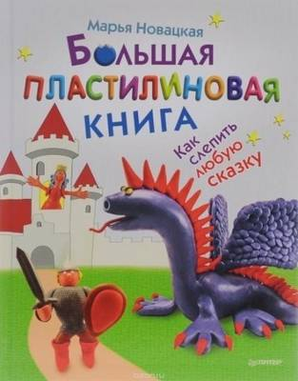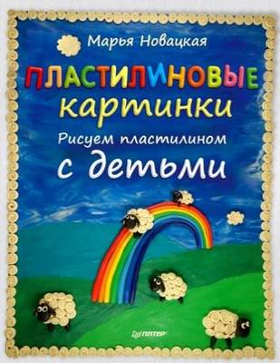
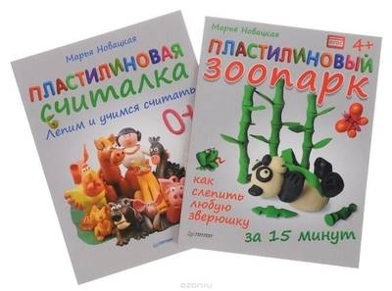
2.Наталья Свиридова, педагог дополнительного образования. Пластилинопластикой занимается с 2011 года. Ранее пластилин совсем не увлекал Наталью, но увидев пластилиновые картины, она захотела попробовать что-то своё в этой же технике. С ее работами можно познакомиться: http:// stranamasterov.ru/user/43706
3.Ирина Романова, преподаватель ИЗО и студии детского творчества по нетрадиционному рисованию, преподаватель начальной компьютерной графики. Автор приглашает в гости: https:// www.instagram.com/vseznaika_spo/
4. Ольга Фонина, укротительница пластилина. С 2015 года преподает пластилиновую живопись для детей и взрослых, проводит мастер – классы. В 2016 году была основана Lil School – первая образовательная онлайн-платформа креативного мышления для детей, где Ольга Фонина продолжила преподавать. На страницах этого интернет – ресурса https://lil.school/ (https://vk.com/lil.school) можно почерпнуть море увлекательных идей по лепке с подробным описанием работ и техники выполнения, познакомиться с обзором пластилина и его характеристиками.
2. Практическая часть.
Уважаемые коллеги, предлагаю вам поучаствовать в мастер – классе, где вы сами сможете выполнить работы в технике «пластилинография». А рисовать пластилином мы сегодня будем вот таких забавных зверушек. Этой идеей я вдохновилась у Марьи Новацкой.
Перед работой нужно разогреть наши руки и пальчики. Физ.минутка:
Снег пушистый разгребаем
Лепим, лепим ком большой.
И ещё раз разгребаем,
Лепим, лепим ком другой,
Лепим, лепим третий ком
Будешь ты снеговиком.
Глазик, глазик,
Нос – морковка, рот большой,
Поверх ведёрко.
Теперь можно приступить к работе (объясняю технологию выполнении работы)
Ну а пока вы создаете своих забавных зверушек, расскажу о некоторых секретах работы с пластилином.
1.Что взять лучше всего в качестве основы для создания картин в технике пластилинографии?
- плотный картон разных цветов и форматов;
- гофрокартон (на гофрокартоне можно делать воистину масштабные работы и использовать его в виде горизонтальной основы, втыкая в него спички или зубочистки для крепления персонажей);
- пластиковые дощечки для лепки (они плотные и аккуратные, к ним хорошо липнет пластилин и испачканные места можно подчистить ватной палочкой);
- ПЭТ (гибкий и прочный, старые работы с него можно счистить стеком, он не сминается под руками при размазывании, но вертикально не стоит. Это нечто среднее между пластиковой доской и канцелярским картоном).
2. Если делать пластилиновую картину под стекло, то можно использовать саму основу (подложку) рамки — она всегда довольно плотная. Но тут нужна рамка не обычная, для фотографий, а глубокая (3-5 см), иначе пластилиновому рельефу просто негде будет разместиться.
3. Если вы хотите сохранить картину надолго в первозданном виде, то необходим лак для волос, чтобы пыль не въедалась в пластилин намертво. Подойдет обычный лак для волос. Если картина будет находиться под стеклом, то в лаке нет необходимости.
4. Чем сильнее у пластилина химический запах, тем сильнее он будет прилипать к рукам.
3. Рефлексия. Итоги семинар – практикума.
- Такие позитивные работы у вас получились. Поделитесь, пожалуйста, впечатлениями. Может, вы бы хотели эти работы еще дополнить какими – то деталями и элементами?
Заканчивая наш семинар-практикум, хочется сделать следующий вывод: организация работы по созданию продуктов детского творчества в технике пластилинография позволяет решать не только практические, но и воспитательно-образовательные задачи, способствует всестороннему развитию личности ребенка. В игровой форме дети учатся выделять в своих художественных работах главный замысел и оттенять второстепенные детали. Дошкольники получают знания, умения и навыки, знакомятся с миром предметов в процессе частичного использования бросового материала. При этом расширяются возможности изобразительной деятельности детей, раскрываются методы обучения основным правилам, приемам и средствам композиции.
- От вас, уважаемые коллеги, хочется выслушать пожелания, рекомендации и вопросы. Полезен ли был для вас наш семинар? Узнали ли вы что – то нового и интересного?
- Всем спасибо за внимание!
Рекомендуемые книги, интернет ресурсы и авторы для воспитателей
1.Марья Новацкая, пластилиновых дел мастер, пластилиновая фея. Человек, который полюбил лепить в пять лет и до сих пор делает это с большим упоением. Автор пластилинового блога и шести книг с подробными пластилиновыми уроками. С ее работами можно познакомиться: http://mnovackaya.сom/
2.Наталья Свиридова, педагог дополнительного образования. Пластилинопластикой занимается с 2011 года. Ранее пластилин совсем не увлекал Наталью, но увидев пластилиновые картины, она захотела попробовать что-то своё в этой же технике. С ее работами можно познакомиться: http:// stranamasterov.ru/user/43706
3.Ирина Романова, преподаватель ИЗО и студии детского творчества по нетрадиционному рисованию, преподаватель начальной компьютерной графики. Автор приглашает в гости: https:// www.instagram.com/vseznaika_spo/
4. Ольга Фонина, укротительница пластилина. С 2015 года преподает пластилиновую живопись для детей и взрослых, проводит мастер – классы. В 2016 году была основана Lil School – первая образовательная онлайн-платформа креативного мышления для детей, где Ольга Фонина продолжила преподавать. На страницах этого интернет – ресурса https://lil.school/ (https://vk.com/lil.school) можно почерпнуть море увлекательных идей по лепке с подробным описанием работ и техники выполнения, познакомиться с обзором пластилина и его характеристиками.

